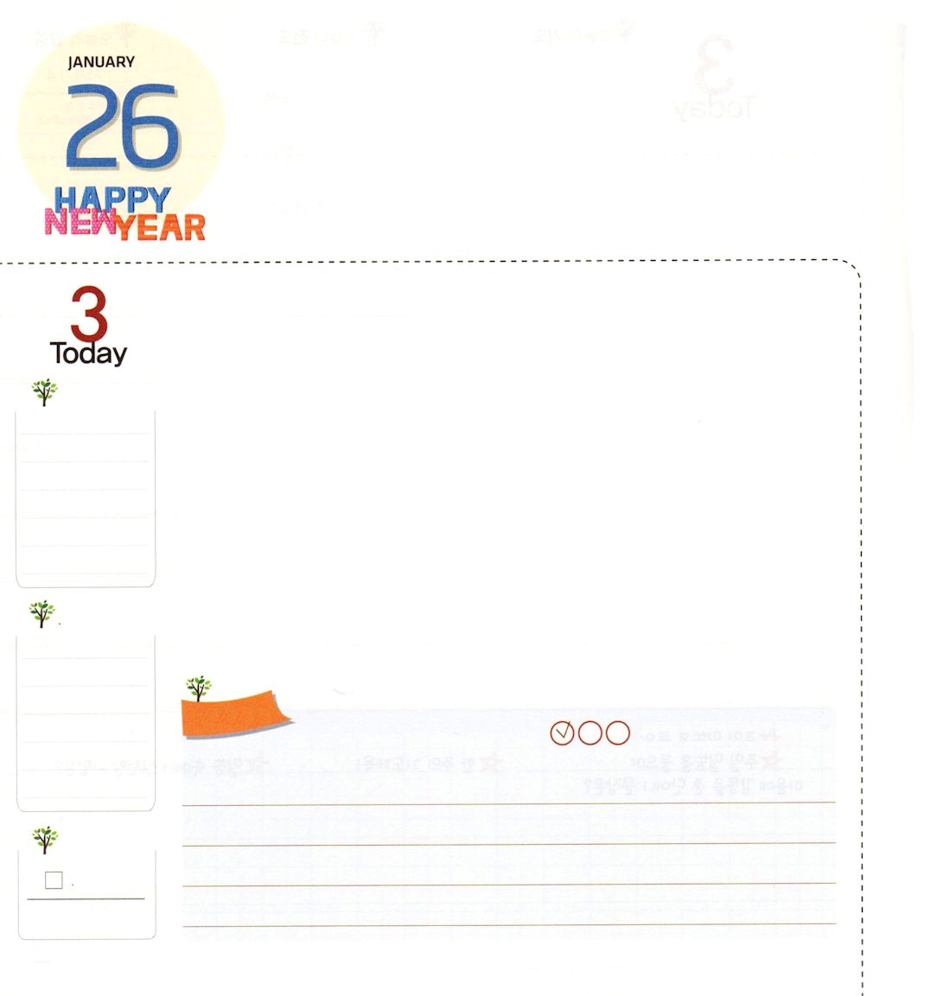
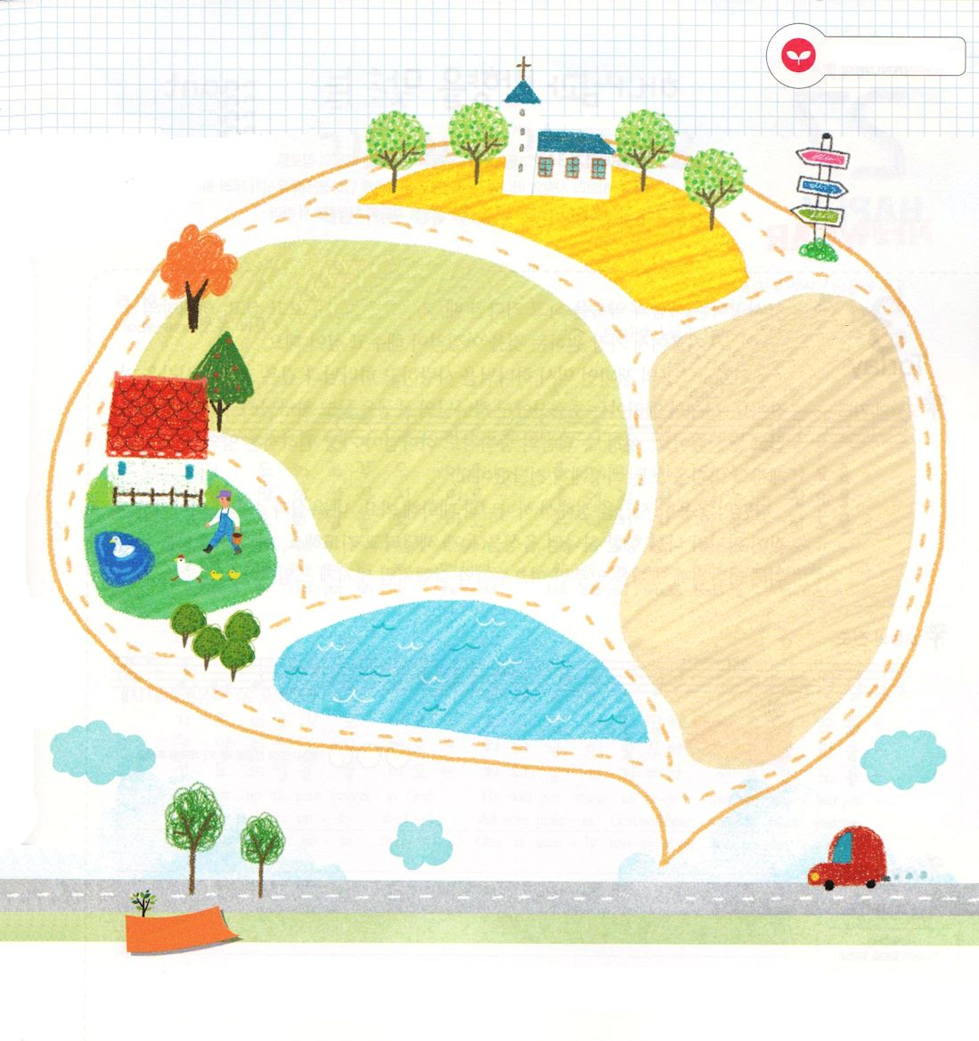
げつようび
どの ほうこうへ？

使徒9:36 ヨッパにタビタ（ギリシヤ語に訳せば、ドルカス）という女の弟子がいた。この女は、多くの良いわざと施しをしていた。

私たちが教会に行くのは、なんのためにですか。聖書を読むのは、なんのためにですか。勉強をするのは、なんのためにですか。このすべてが自分がよくできるようになり、高められるためではありません。教会に通って、聖書を読んで、勉強しながらも、教会を難しくさせ、友だちとの仲が良くないことが続くなら、まちがった考えを持っているか、正しくない方向に向かっているのです。
今この時間！神様に質問してみましょう。「神様が望んでおられる計画はなんですか。神様が望んでおられる方向はどちらですか」神様のみこころを知ってこそ、正しい考えに変わるようになります。すぐれているのか、たりないかは関係なく、神様へ方向を合わせて行ってこそ、そのすべてが価値のあるものになることができます。そして、正しい考えと正しい方向に進むとき、教会と地域と世界を生かすようになります。
2014.9.20 (産業宣教メッセージ)

でんどう
きょうの
きょうの
いのり
しし５
きょうの
みことば
いちにち １しょう かみさまの
みことばを よもう！

ていこくいのりに せいこうしたら チェックしよう
もくそうしよう

私と現場を見て、神様と
方向を合わせる時間にしましょう

教会のために助けに
なることはなにかありますか
地域のために私が
することができることは
なにがありますか

みことばを
てきようしよう

おいのり
しよう

父なる神様！私の肉の欲から出てくる考えに神様を入れて合わせようとするのではなく、神様のよいみこころに私を入れて合わせていくことができるように導いてください。イエス・キリストのお名前によってお祈りします。アーメン

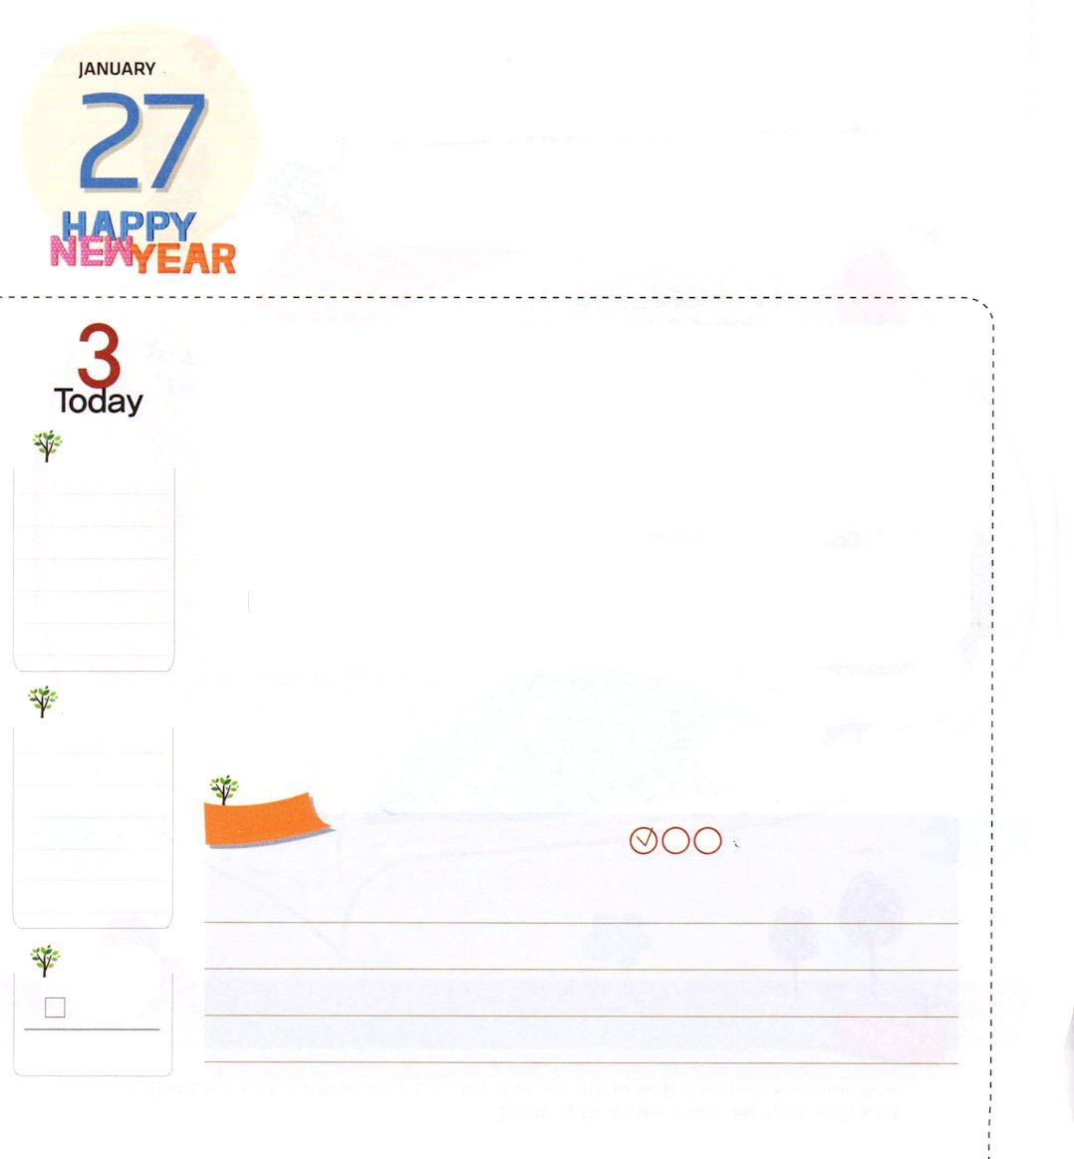
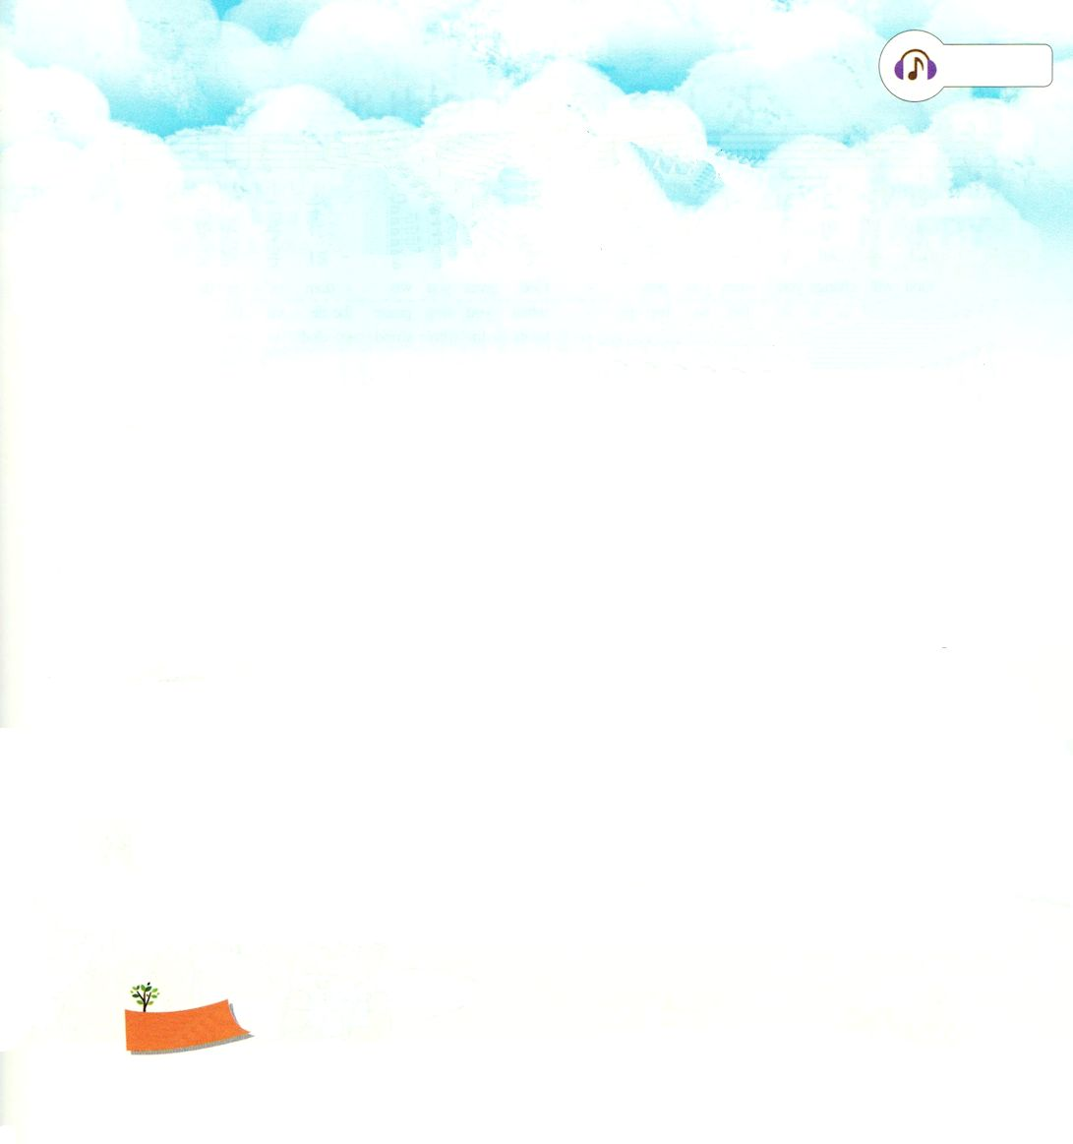
かみさまと ほうこうを あわせる
レムナント
かようび

出3:18 彼らはあなたの声に聞き従おう。あなたはイスラエルの長老たちといっしょにエジプトの王のところに行き、彼に『ヘブル人の神、主が私たちとお会いになりました。どうか今、私たちに荒野へ三日の道のりの旅をさせ、私たちの神、主にいけにえをささげさせてください』と言え。

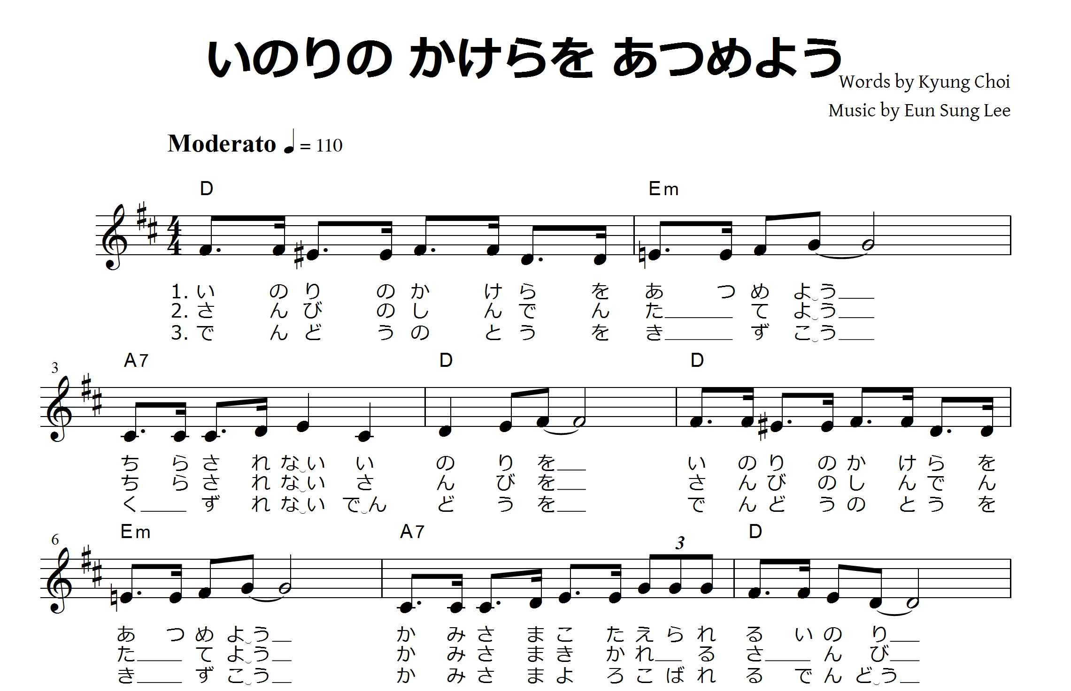

愛している人と約束をして待つとき、胸がドキドキして、会いたくて、相手の声に耳をすまして、いちばん欲しがっているものを、おしまずにあげたいと思うでしょう。
聖書の中の信仰のチャンピオンも、やはり神様を愛して、神様との深い交わりの時間を持ちました。モーセとエリヤは、ホレブの山で神様の御声を聞いて、神様からもらったミッションを握って挑戦しました。聖書の中の信仰の重職者も、神様がもっとも望んでおられる羊の血を塗るいけにえのささげものの奥義をすべての民に伝えました。
自分だけの静かな時間を決めて、神様とお話ししてみましょう。自分の欲と願いばかり話すのではなく、自分に向かった神様の御声を聞くように祈りましょう。神様の御声を聞くために神様へ方向を合わせば、ヨシュアとカレブのようにすてきに用いられます。
2014.9.20 (核心訓練メッセージ)

でんどう
きょうの
きょうの
いのり
しし６
きょうの
みことば
いちにち １しょう かみさまの
みことばを よもう！

ていこくいのりに せいこうしたら チェックしよう
もくそうしよう

さんびしよう

おいのり
しよう

父なる神様！神様を愛して、神様の御声を聞く祈りの人、征服の人にならせてください。イエス・キリストのお名前によってお祈りします。アーメン

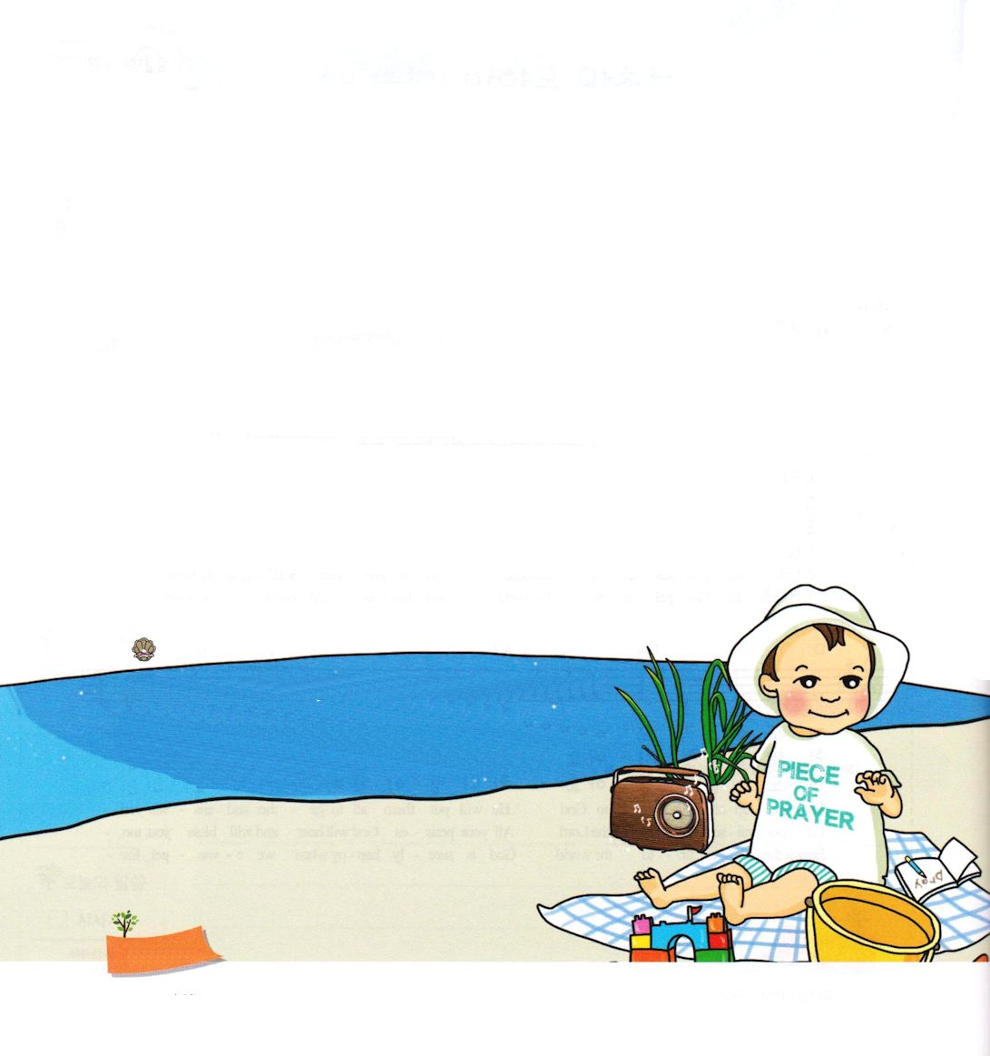
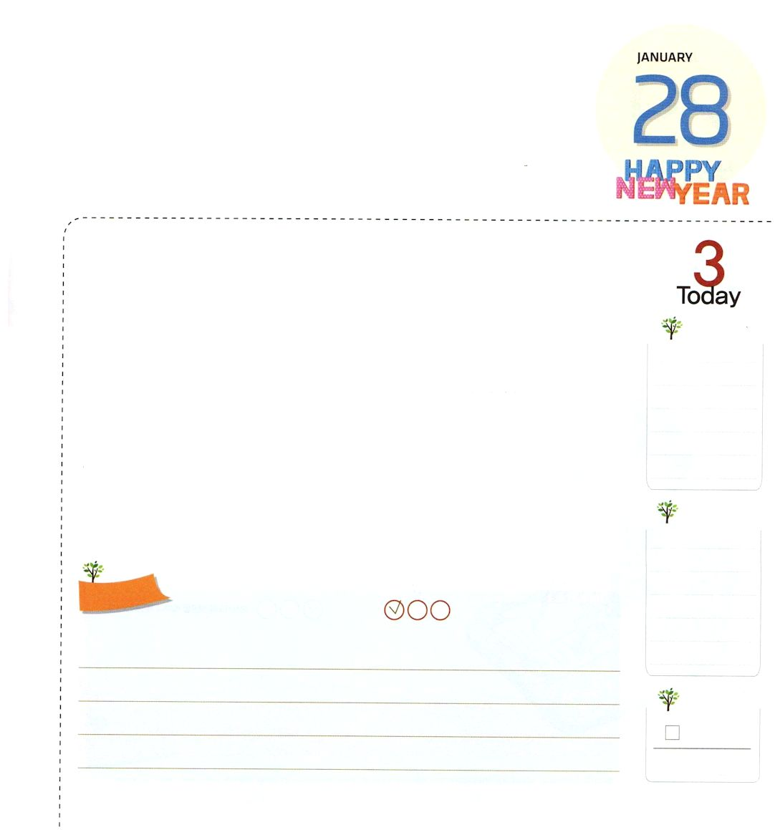
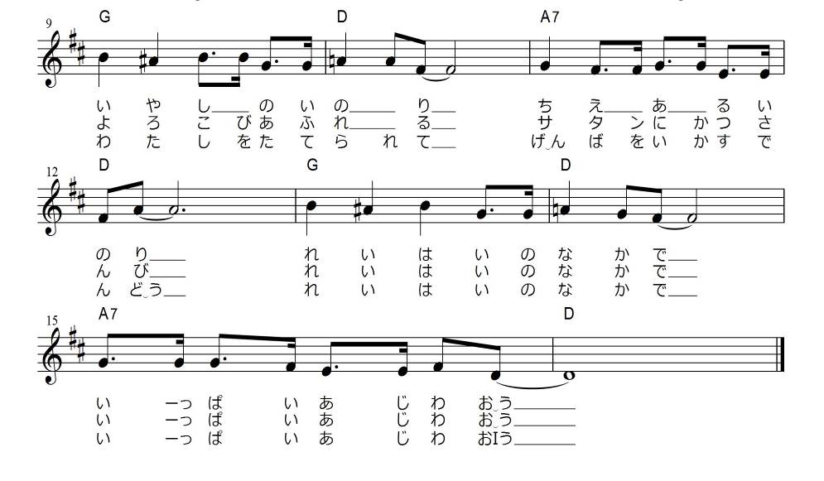

2013年1月13日キップンセム教会の幼稚部メッセージ「祈りを学ぼう」と、Iテサロニケ1:2を整理しながら作った曲です。
私に与えられた祝福を味わう祈りが、みことばと祈りの死角地帯になっている子どもたちに、24時間伝えられ、子どもたちの悪い習慣をなおすように祈ります。

おいのり
しよう
父なる神様！神様の恵みによってだけ知ることができる福音を悟って、神の子どもにならせてくださってありがとうございます。いま祈って、私に与えられたことを見つけて、揺れないレムナントにならせてください。イエス・キリストのお名前によってお祈りします。アーメン

かみさまが わたしに
くださったこと
すいようび

ガラテヤ1:11～12 兄弟たちよ。私はあなたがたに知らせましょう。私が宣べ伝えた福音は、人間によるものではありません。私はそれを人間からは受けなかったし、また教えられもしませんでした。ただイエス・キリストの啓示によって受けたのです。

パウロは福音の奥義を知っていました。ダマスコでパウロがイエス様に出会った体験は、とてもはっきりしていて、あきらかだったためです。パウロはその後、福音を宣べ伝える使徒になってからも、福音はただイエス・キリストの啓示＊によるものだと言いました。
神様からもらった使徒の職分で、福音を宣べ伝えることをよく成し遂げた初代教会の信徒のように、神様が私に与えてくださったことを発見するお祈りをささげましょう。家庭、学校、友だち、問題など、これらに対して毎日考えながらお祈りすることです。自分の思いと考えが神様が望まれるものに変わるように祈れば、問題を通して神様の隠れた計画を発見することができます。その計画を発見するとき、神様が私たちの過去、現在、未来まで導いてくださっているという事実も知るようになります。
＊啓示:悟らせて見せてくださること
2014.9.21 (インマヌエル教会聖日1部)

でんどう
きょうの
きょうの
いのり
しし７
きょうの
みことば
いちにち １しょう かみさまの
みことばを よもう！

ていこくいのりに せいこうしたら チェックしよう
もくそうしよう

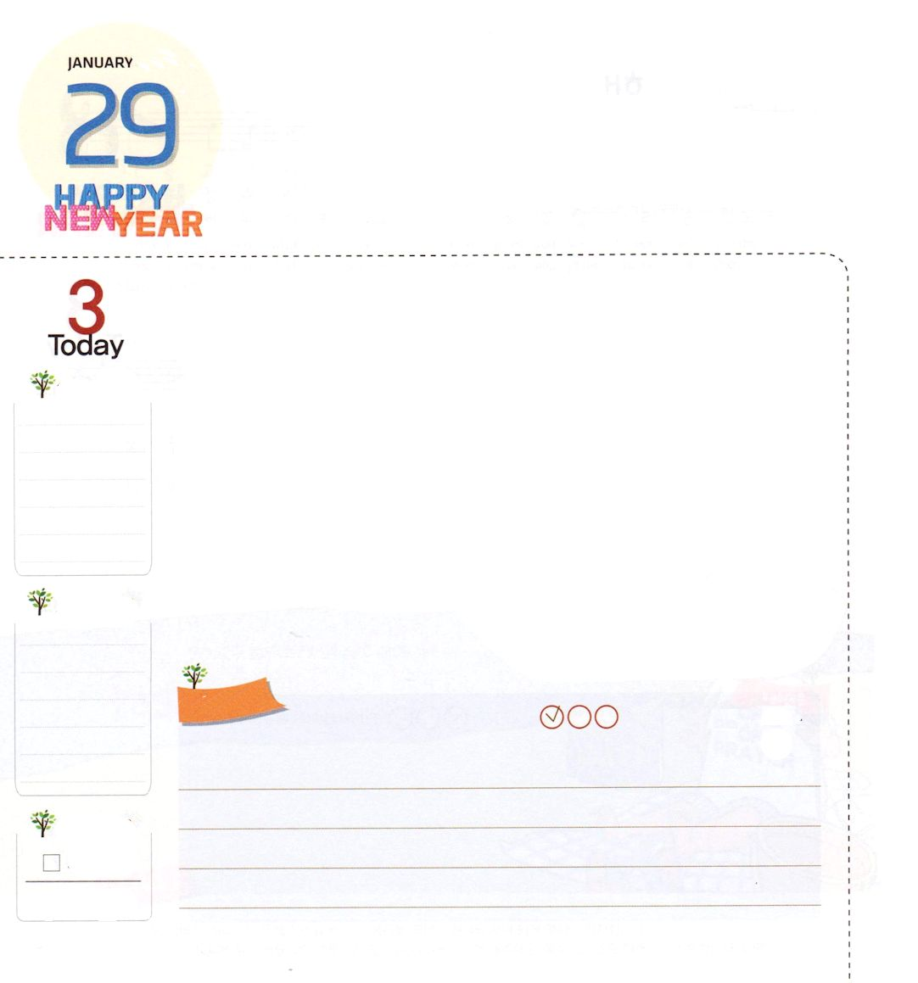
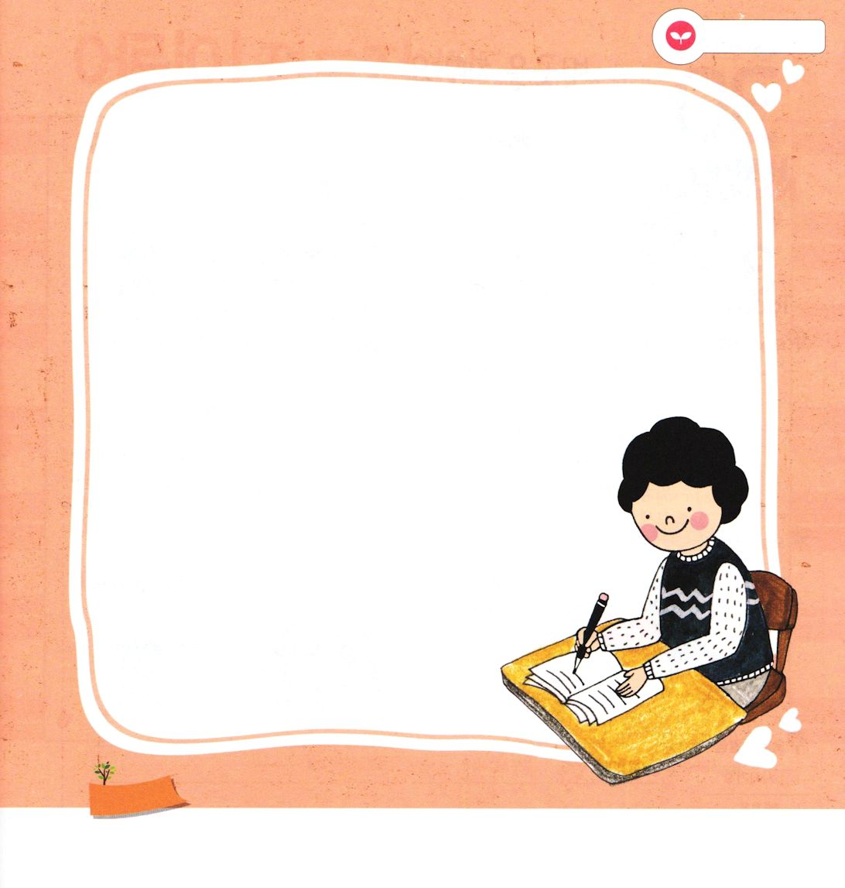
てんめいを うけた レムナント

もくようび

使徒9:15 しかし、主はこう言われた。「行きなさい。あの人はわたしの名を、異邦人、王たち、イスラエルの子孫の前に運ぶ、わたしの選びの器です。

私たちは神様の天命を受けた主人公です。マタイの福音書24章14節に「この御国の福音は全世界に宣べ伝えられて、すべての国民にあかしされ、それから、終わりの日が来ます。」と言われました。
私たちはこの契約を成就する神様の働きの中心に立っている主人公です。それで絶対に滅ぶことはできません。神様は天命を抱いて祈る私たちに、すべての民に向かった神様の愛が分かるようにしてくださいます。それゆえ、全世界に備えられたたましいを生かすことが自分の天命であることを確信させてくださいます。これから何をしても祈りで始めれば、神様が私たちの道を導いてくださいます。そうすれば、天命を成し遂げたパウロのように、他の人には見えないものを見て、できないことをして、行かない所に行く答えを得るようになります。
2014.9.21 (インマヌエル教会聖日2部)

でんどう
きょうの
きょうの
いのり
ししき8
きょうの
みことば
いちにち １しょう かみさまの
みことばを よもう！

ていこくいのりに せいこうしたら チェックしよう
もくそうしよう

みことばを
てきようしよう

私が心に抱いている世界福音化のみことばの箇所を記録しましょう。
そのみことばを書いて、読む時間を持ちましょう

おいのり
しよう

神様！私に世界を生かす使命を受けたレムナントとしてくださったことをありがとうございます。パウロのように、神様と疎通する祈りをすることができますように。なにをするのにも、世界を生かす天命のために神様の計画を発見することができるように導いてください。イエス・キリストのお名前によってお祈りします。アーメン

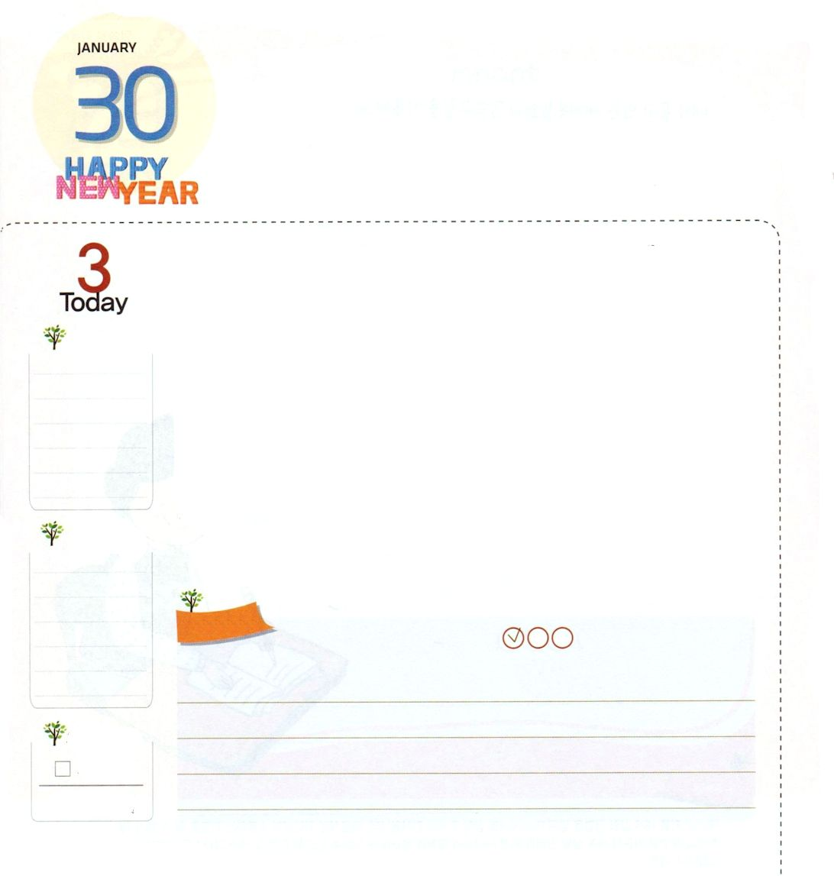
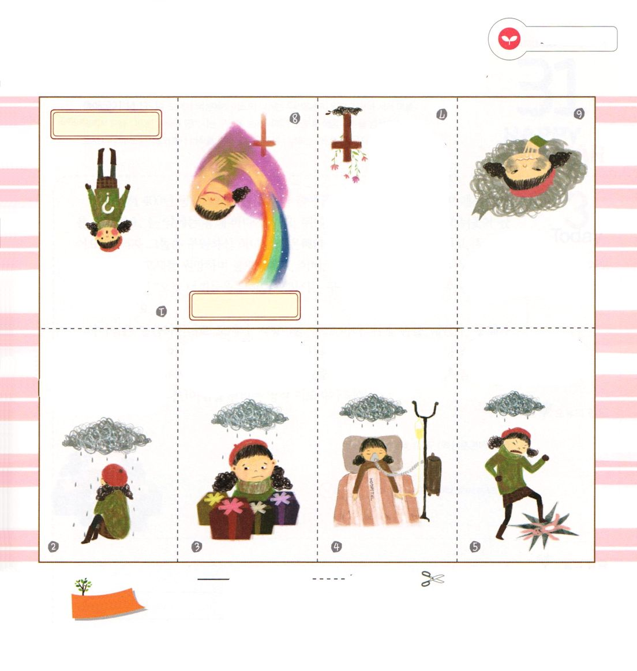
あいている ところを
うめましょう

きんようび

ピリピ4:19 また、私の神は、キリスト・イエスにあるご自身の栄光の富をもって、あなたがたの必要をすべて満たしてくださいます。

20ピースのパズルとか、200ピースのパズルを組み合わせてみたことはありますか。全体の絵を考えながら、まわりのピースを見て、一つずつ組み合わせていくと、最後に完成するようになります。私たちの環境と家庭、教会のあいている所を見つけて、全体の絵を組み合わせなければなりません。一番重要な個人のあいているところは何でしょうか。そこは、創世記3章で神様から離れて罪に陥って、サタンにつかまってしまった人間のあいてしまった霊的状態です。
あいてしまった霊的状態を埋めるために、神様がイエス•キリストを送ってくださり、神様に会える道を開き、罪を赦してサタンに勝って、だれでも、主の御名を呼び求める者の心の中にいっしょにおられます。これを救いと言います。これからは、自分の家庭と教会のあいている所を見つけましょう。それから、キリストでどう埋めるのか喜びの時間を味わいましょう。
2014.9.15(テグ地域集中訓練１講)

でんどう
きょうの
きょうの
いのり
ししき9
きょうの
みことば
いちにち １しょう かみさまの
みことばを よもう！

ていこくいのりに せいこうしたら チェックしよう
もくそうしよう

子ども伝道トラクト
お友だちへ。神様に会うことができますよ

つぎのページと表裏、はりあわせてつかってください
みことばを
てきようしよう


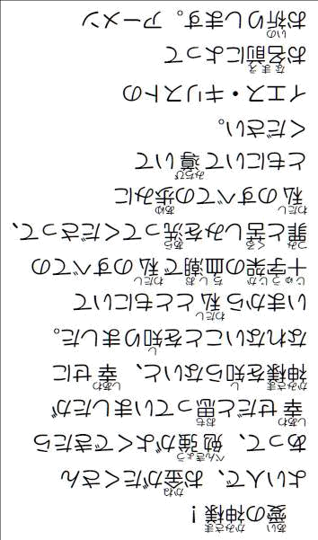

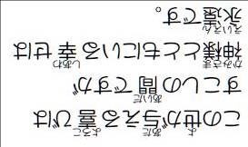

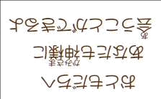

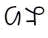

神様を知らないと原因もわからない病気や苦しみを受けるようになります。いやなことがつぎつぎおこり、悩みがたくさんあるようになります。
お金がどんなにたくさんあっても、思いどおりいなっても、神様を知らないなら、結局、しあわせではありません。
弱く病気になり、原因のわからない病気になります
気分がよいのと悪いのがくりかえすようになて、にくしみが心にいっぱいになります。

おいのり
しよう
父なる神様！私の環境と家庭と教会のあいているところがなにか見つけることができ、あいているところを埋めることができるように、私に知恵と力をください。イエス様のお名前によってお祈りします。アーメン

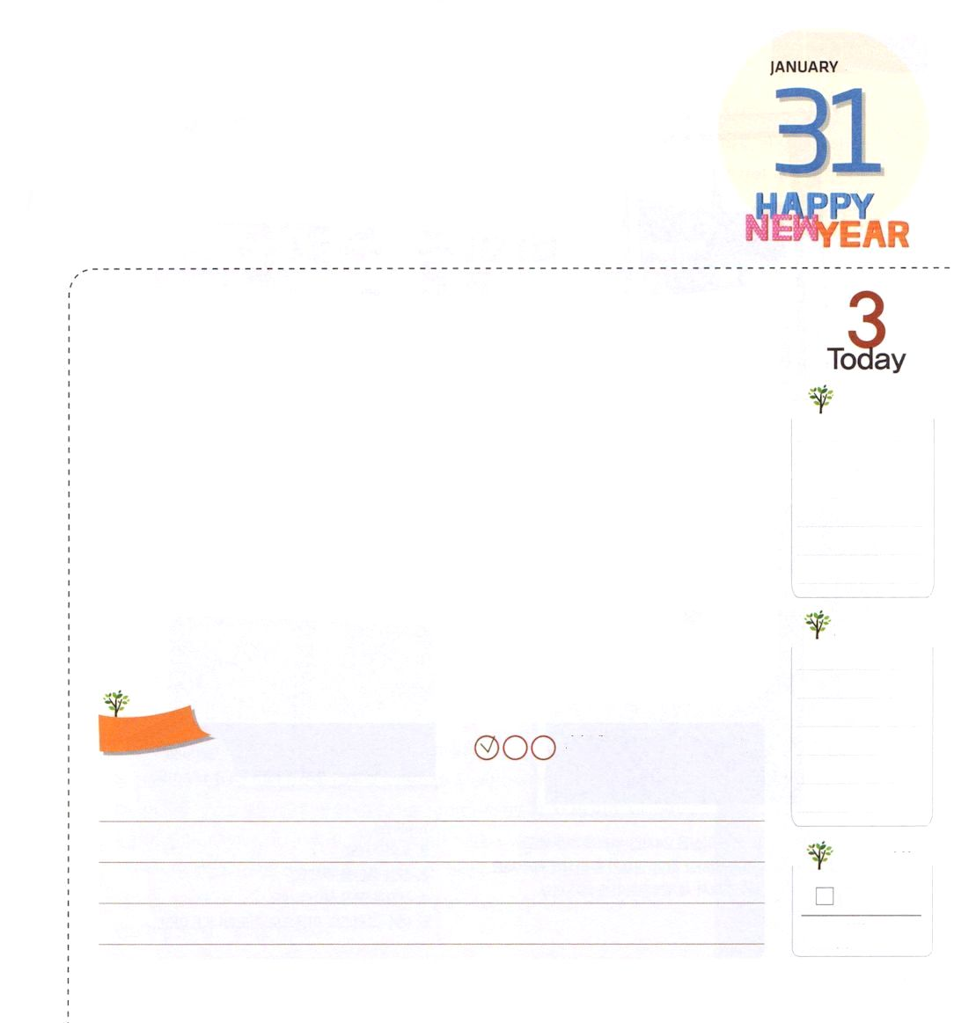
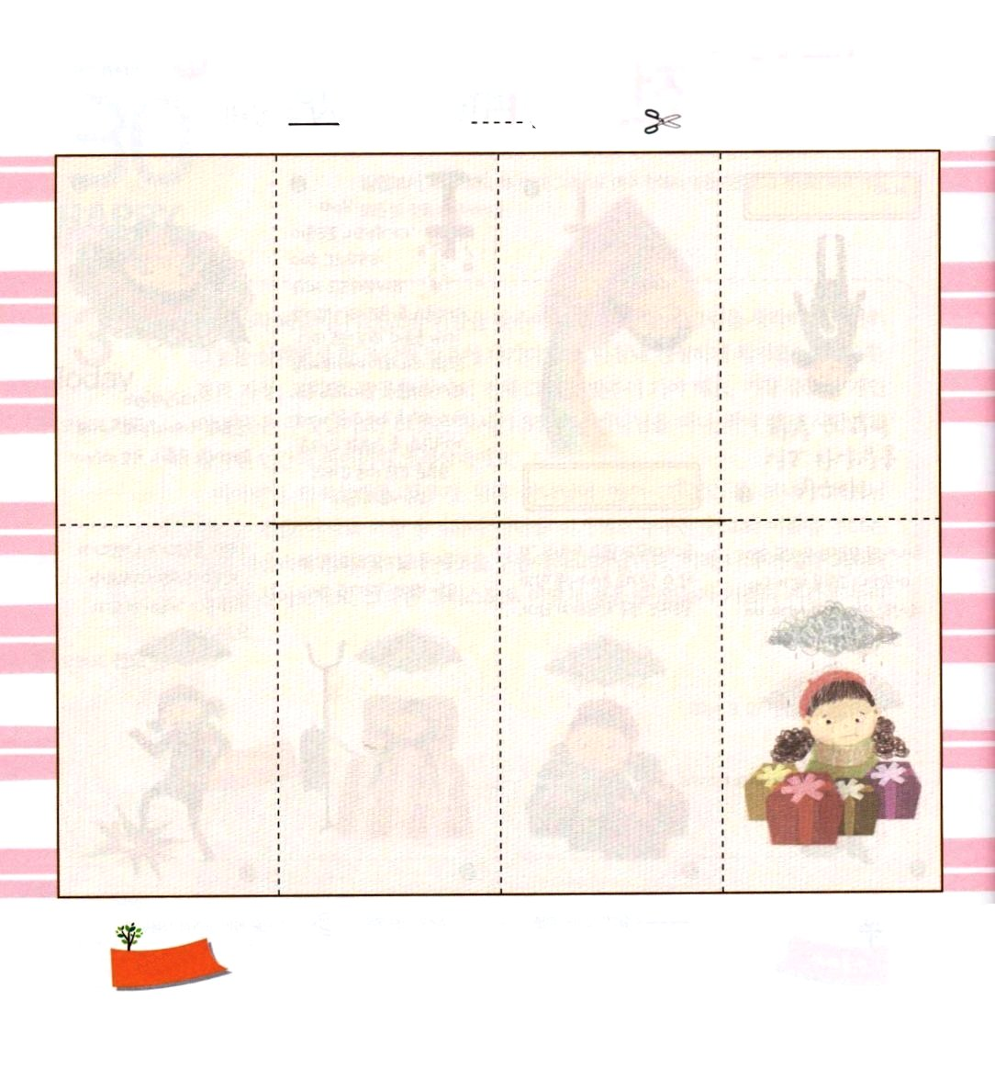
まえのページと表裏、はりあわせてつかってください

おいのり
しよう

父なる神様！問題に出会ったとき、神様のおどろくべき力を体験する機会になりますように。モーセの信仰が私の信仰になりますように。イエス・キリストのお名前によってお祈りします。アーメン

もんだいは かみさまの ちからを
たいけんする きかい！

どようび

出14:13～14 それでモーセは民に言った。「恐れてはいけない。しっかり立って、きょう、あなたがたのために行なわれる主の救いを見なさい。あなたがたは、きょう見るエジプト人をもはや永久に見ることはできない。主があなたがたのために戦われる。あなたがたは黙っていなければならない。」

エジプトで400年の間、奴隷生活をして出エジプトしたイスラエルの民が、荒野で危機に会いました。目の前には紅海があって、後ろにはエジプトの軍隊が殺そうと追いかけてきました。すると、彼らは救われた神様の恵みと、与えられた奇跡を忘れてしまい、恐れて指導者のモーセを恨みながら不平を言いました。このとき、信仰の人モーセは、神様がともにおられることを信じながら「きょう、あなたがたのために行われる主の救いを見なさい」という驚くべき勝利の告白をささげました。
神様がみことばで言われたとおり、モーセがつえを持って海の上に手を差し出したら、紅海が分けられて、乾いた土地になりました。このように、神の子どもにとって、危機は神様の力と奇跡を体験する機会です。神様の力と奇跡を体験すれば、私たちもモーセのように、主なる神様だけが、まことの神様であることを知らせる霊的指導者になります。
2014.9.27（核心訓練メッセージ）

でんどう
きょうの
きょうの
いのり
ししき10
きょうの
みことば
いちにち １しょう かみさまの
みことばを よもう！

ていこくいのりに せいこうしたら チェックしよう
もくそうしよう

